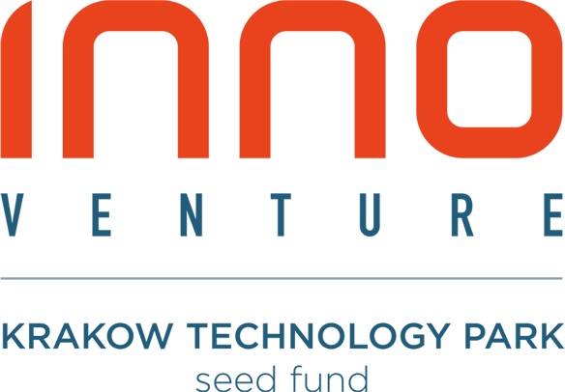

O pomysłodawcy/About the founder
Nazwa projektu/Project name
Pomysłodawca i zespół/ Founder and team
Wskazanie Pomysłodawcy, jeżeli dotyczy to także wspólników, twórców technologii, zespołu i partnerów, opis kompetencji, doświadczenia, roli w projekcie i wkładów do spółki z inwestorem/ Founder’s name. If applicable, also the partners, authors of the technology, team members – state their role in the project, competencies, experience and equity contribution (in cash or in kind).
Forma prawna działalności/Legal form
(jeśli dla realizacji projektu została zarejestrowana działalność lub powołana spółka)/(if the company has been already registered)
Rynek i konkurencja/Market and competition
Opis rozwiązywanego problemu/potrzeby rynkowej i proponowany sposób jego rozwiązania/Describe the need or problem you are aiming to solve and the proposed method of solving it
Rodzaj technologii, innowacyjność i konkurencyjność w relacji do rozwiązań krajowych i światowych, podstawa prawa do dysponowania i sposób zabezpieczenie własności intelektualnej/Describe the technology. How does it differ favourably from technologies used to solve the same problem in your country and worldwide? What is the competitive advantage of your solution? How have you protected your intellectual property?
Rynek i konkurencja/Market and competitors
Rozmiar rynku, trendy, wskazanie i ocena rozwiązań konkurencji bezpośredniej i pośredniej /How big is the market? Does it grow, stagnate of shrink? Name your competitors and the companies that sell the substitutes of your product. Compare their solutions to yours.
Przewagi konkurencyjne, uzasadnienie atrakcyjności projektu/Describe the competitive advantages of your project and explain why it is attractive
Kluczowe czynniki zakładanego sukcesu projektu B+R, informacje o przesłankach na podstawie których dokonano oceny atrakcyjności projektu i sposobie dotychczasowej weryfikacji tych przesłanek/What are the key success factors of the project? On what assumptions have you based your assessment of project attractiveness? How have you verified those assumptions?
Model biznesowy/Business model
Potencjalne sposoby komercjalizacji projektu B+R, zakładane źródła i sposoby uzyskania przychodów, sposób dotarcia do klientów, plan sprzedażowo-marketingowy, kanały dystrybucji, relacje z interesariuszami/What are the potential ways to commercialize your R&D project? What will be the sources of income? How will you reach the customers? What is your sales and marketing plan? What will be the communication and distribution channels? How do you picture your relations with the stakeholders?
Opis projektu/Project description
Geneza projektu, etap, wykonane prace i zgromadzone zasoby, harmonogram dalszych prac/Origin of the project, stage of development, work already done, assets already acquired, schedule of the future developments
Historia powstania projektu, zakres wykonanych prac, poziom TRL, informacja o zgromadzonych zasobach, czas potrzebny na przeprowadzenie prac B+R i rozpoczęcie komercjalizacji, zdefiniowane kamienie milowe/What is the origin of the project? What works have you already done? What is the technology readiness level? What assets have you already acquired? How much time is needed to complete the R&D process and start the commercialization? What milestones have you defined in this process?
Słabe strony i zagrożenia w projekcie/Weaknesses and threats
Wskazanie ryzyk wewnętrznych i zewnętrznych, które mogłyby spowodować niepowodzenie projektu/What external and internal risks could result in project failure?
Dotychczasowe finansowanie projektu/Project finance so far
Szacowana wartość nakładów i źródło finansowania (w tym proszę wskazać uzyskaną pomoc ze źródeł publicznych)/What are the project expenses so far? How have you financed them? (In particular report any public funding the project has received)
Potrzeba kapitałowa i wstępna propozycja inwestycyjna/Capital needs and your initial investment proposal
Wartość potrzebnych środków, określenie, czy możliwe jest transzowanie inwestycji, sposób wykorzystania środków inwestora do budowania wartości projektu, wstępna propozycja inwestycyjna/How much capital is needed? Is tranched investment acceptable? How will invested funds be used to increase project value? What is your initial investment proposal?
Dane kontaktowe/Contact
Dane kontaktowe/Contact
Imię, nazwisko, firma/organizacja, adres, telefon, email/Name, company/organization, address, telephone number, e-mail address

